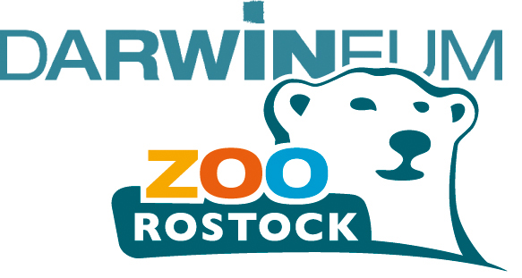



MedienInformation
Rostock, 22. März 2018

So fern und doch so nah - 14.682 Kilometer bis zum bedrohten Antarktischen Weddellmeer
Vertreter von Greenpeace Rostock und vom Zoo werben für internationales Schutzgebiet
Die Greenpeace-Gruppe Rostock hat heute einen Wegweiser mit der Aufschrift „Weddellmeer Antarktis: 14.682 Kilometer“ sowie ein Infoschild beim Robbenrevier im Rostocker Zoo aufgestellt. Mit der Aktion machen die ehrenamtlichen Umweltschützer auf eine historische Chance für den Meeresschutz aufmerksam: Im Herbst entscheidet die Antarktis-Kommission CCAMLR (Commission for the Conservation of Antarctic Marine Living Resources) über die Schaffung des weltgrößten Meeresschutzgebiets im Weddellmeer. Solange soll das Schild auf die Aktion hinweisen, das einzige in MV.
Seit dem 27. Januar stellen Greenpeacer bundesweit in über 50 Städten diese Wegweiser auf, die in Richtung Antarktis weisen und die genaue Entfernung in Kilometern aufzeigen. Trotz der enormen Entfernung der Antarktis soll damit eine Verbundenheit zwischen uns und dem sechsten Kontinent hergestellt werden. „Die Antarktis erscheint vielen so weit weg; dabei ist sie unser gemeinsames Welterbe und gehört uns allen. Wir müssen die einzigartigen Ökosysteme der Antarktis erhalten, bevor die industrielle Fischerei dort neue Fanggebiete erschließt“, sagte Florian Becker von Greenpeace Rostock. „Diese ambitionierte Initiative unterstützen wir sehr gern“, betonte Zoodirektor Udo Nagel. „Der Schutz der antarktischen Naturräume ist ein zentrales Thema in unserem POLARIUM. Der Klimaschutz geht uns alle etwas an, da die Auswirkungen auch uns alle betreffen. Uns ist das Signal wichtig, wir können auch hier vor Ort etwas Konkretes dafür tun“, so Nagel.
Der fortschreitende Klimawandel lässt die antarktischen Eismassen schmelzen und öffnet bislang unzugängliche Regionen für die industrielle Krillfischerei. Krill, Schwärme von Kleinkrebsen, ist für das Überleben von Pinguinen, Walen und Robben unerlässlich. Die alte Bundesregierung hatte vorgeschlagen, im Weddellmeer ein Schutzgebiet von rund 1,8 Millionen Quadratkilometern einzurichten. Das entspräche etwa der fünffachen Fläche Deutschlands. Beschließen könnte das neue Schutzgebiet die Antarktis-Kommission CCAMLR auf ihrer Sitzung im Oktober 2018 in Hobart (Australien). Greenpeace fordert, dass die neue Bundesregierung dort den Schutzgebietsvorschlag gegen Länder mit starken Fischereiinteressen wie Norwegen, China, Südkorea und Japan durchsetzt. Bislang sind weltweit neun Meeresschutzgebiete in der Hohen See ausgewiesen worden.
Greenpeace-Expedition sucht unbekannte Arten
Derzeit ist das Greenpeace-Schiff ARTIC SUNRISE auf Expeditionstour entlang der antarktischen Halbinsel. Das Weddellmeer gilt als eine besonders artenreiche und bisher kaum erforschte Region. Mit an Bord: die deutsche Greenpeace-Meeresexpertin Dr. Sandra Schöttner. Unter der Leitung der Antarktis-Forscherin Dr. Susanne J. Lockhart wird mit bemannten Unterwasserbooten in hunderten Metern Wassertiefe der Meeresboden untersucht.

Die Forscher hoffen, unbekannte Arten und besonders schützenswerte Strukturen wie Tiefseeschwämme oder -korallen zu entdecken. Die Daten sollen helfen, den Weddellmeer-Schutzgebietsvorschlag zu stützen. Bisher haben bereits über 1,2 Millionen Menschen weltweit die internationale Greenpeace-Petition an die Antarktis-Kommission CCAMLR unterzeichnet mit der Forderung, das Schutzgebiet zu beschließen (www.greenpeace.de/antarktis-schützen).

Kontakt
Greenpeace-Gruppe Rostock Florian Becker
M +49 174-6193711
E presse@rostock.greenpeace.de
www.rostock.greenpeace.de
www.facebook.com/GreenpeaceRostock
Greenpeace Deutschland: Meeresexperte Thilo Maack
M +49 171-8780 841

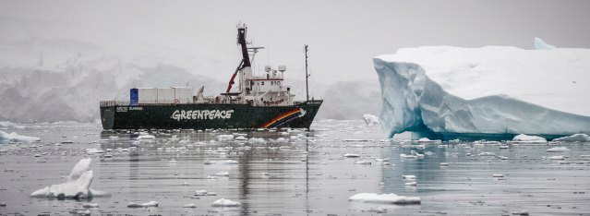
Foto: Greenpeace/Daniel Beltrá
Greenpeace ist mit dem Forschungsschiff ARTIC SUNRISE derzeit auf einer dreimonatigen Expedition in der Antarktis unterwegs, um wissenschaftliche Daten vom geplanten Schutzgebiet zu erfassen.
Große Bild-Auswahl zur Antarktis-Expedition: http://media.greenpeace.org/collection/27MZIFJX9IE3D

Anlage Informationstafel

Zoologischer Garten Rostock gGmbH
Direktor: Udo Nagel
Besucherservice & Marketing: René Gottschalk
Rennbahnallee 21, 18059 Rostock
T +49 381-20 82 184
M +49 178-450 32 84
E r.gottschalk@zoo-rostock.de
www.zoo-rostock.de
www.facebook.com/zoorostock

Premiumpartner des Zoos

